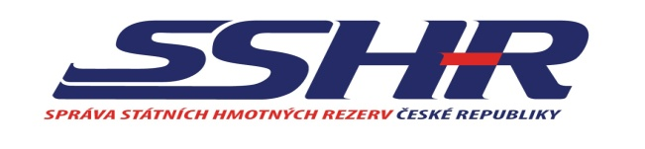

Zadavatel veřejné zakázky:

**Česká republika – Správa státních hmotných rezerv**

Šeříková 616/1

150 85 Praha 5 – Malá Strana

IČO: 48133990

**ZADÁVACÍ DOKUMENTACE**

K OTEVŘENÉMU VÝBĚROVÉMU ŘÍZENÍ

na zakázku malého rozsahu

Název veřejné zakázky:

**„17-053 Sázava – rekonstrukce oplocení a vjezdových bran“**

Preambule:

Tato veřejná zakázka (dále také „VZ“) je veřejnou zakázkou malého rozsahu na stavební práce (dále také „VZMR“) která není zadávána v zadávacím řízení podle zákona č. 134/2016 Sb.,  
o zadávání veřejných zakázek, ve znění pozdějších předpisů (dále jen „zákon“). Zveřejnění této dokumentace není zahájením zadávacího řízení dle zákona.

**PRAHA**

2017

Obsah

1. Vymezení předmětu veřejné zakázky 3

2. Místo a doba plnění veřejné zakázky 3

3. Požadavky na kvalifikační předpoklady 3

4. Požadavky na zpracování nabídkové ceny 5

5. Požadavky na zpracování nabídky 5

6. Vysvětlení zadávací dokumentace a komunikace se zadavatelem 6

7. Prohlídka místa plnění 6

8. Hodnotící kritéria pro zadání veřejné zakázky 6

9. Lhůta pro podání nabídek a otevírání nabídek 7

10. Lhůta pro platnost nabídky 7

11. Další podmínky 7

12. Prohlášení zadavatele 7

Přílohy 8

Příloha č. 1 – Smlouva 9

Příloha č. 2 – Krycí list nabídky 10

Příloha č. 3A – Čestné prohlášení dodavatele k nabídce 11

Příloha č. 3B – Čestné prohlášení o splnění základní způsobilosti 12

Příloha č. 3C – Čestné prohlášení dodavatele – další předpoklady 13

Příloha č. 3D – Čestné prohlášení dodavatele – § 4b zákona č. 159/2006 Sb., o střetu zájmů 14

Příloha č. 4A – Technická specifikace předmětu plnění 15

Příloha č. 4B – Dokumentace pro provedení stavby 20

Příloha č. 4C – Výkaz výměr 21

# Vymezení předmětu veřejné zakázky

* 1. **Účel veřejné zakázky**

Účelem veřejné zakázky je zajištění bezpečnosti skladovací kapacity pobočky Sázava, pro účely a k zajištění zákonné působnosti zadavatele vyplývající ze zákona č. 97/1993 Sb., o působnosti Správy státních hmotných rezerv (dále též „Správa“ nebo „zadavatel“), ve znění pozdějších předpisů.

* 1. **Předmět veřejné zakázky**

Předmětem veřejné zakázky **je realizace nového oplocení a vjezdových bran včetně demontáže stávajících konstrukcí oplocení, zabezpečení výkopových prací a položení kabelů pro rozvody el. energie.** Rekonstrukce oplocení bude realizována dle Přílohy č. 4A - Technická specifikace předmětu plnění a dle zpracované „*Dokumentace pro provedení stavby“* v Příloze 4B, které jsou nedílnou součástí této zadávací dokumentace (dále též „ZD“).

* 1. **Kód předmětu zakázky podle číselníku NIPEZ**

45110000-1 Demolice a zemní práce

45340000-2 Instalace a montáž oplocení, zábradlí a bezpečnostních zařízení

# Místo a doba plnění veřejné zakázky

* 1. **Místo plnění veřejné zakázky**

Místem plnění předmětu veřejné zakázky je skladovací kapacita zadavatele, ve které proběhne rekonstrukce oplocení, a to na adrese:

Správa státních hmotných rezerv

Pobočka Sázava

Sázava 199, 592 11 Velká Losenice

* 1. **Doba plnění veřejné zakázky**

Doba plnění veřejné zakázky je zadavatelem požadována **60 pracovních dnů** ode dne převzetí staveniště. Staveniště bude zhotoviteli předáno v termínu stanoveném v písemné výzvě zadavatele zaslané zhotoviteli minimálně 10 kalendářních dní před navrhovaným termínem převzetí staveniště.

# Požadavky na kvalifikační předpoklady

* 1. **Základní způsobilost**

Pro účely prokázání základní způsobilosti k plnění předmětu zakázky dodavatel předloží čestné prohlášení v rozsahu dle Přílohy č. 3B k této ZD.

* 1. **Profesní způsobilost**

Pro účely prokázání profesní způsobilosti k plnění předmětu zakázky dodavatel předloží:

* **doklad o oprávnění k podnikání** podle zvláštních právních předpisů v rozsahu odpovídajícím předmětu veřejné zakázky, zejména doklad prokazující příslušné živnostenské oprávnění „Provádění staveb, jejich změn a odstraňování“.
  1. **Technická kvalifikace**

Technickou kvalifikaci prokáže dodavatel, který doloží, že v posledních pěti letech realizoval minimálně **3 významné stavební zakázky** obdobného charakteru (kompletní rekonstrukce a výměna oplocení včetně instalace vjezdových bran a jejich elektrické ovládání) **v minimálním celkovém objemu 500 000 Kč bez DPH.**

Dodavatel prokáže splnění výše uvedeného požadavku předložením **seznamu významných stavebních zakázek.** V seznamu musí být uvedeny následující údaje:

* uvedení doby
* uvedení hodnoty plnění
* údaj o osobě odběratele (název/jméno, IČO, sídlo)
* včetně uvedení kontaktní osoby odběratele (jméno, email, telefon), která bude schopna referenci potvrdit.
  1. **Další předpoklady**

Zadavatel si vyhrazuje právo vyloučit dodavatele z výběrového řízení, pokud:

1. ke dni podání nabídky má vůči Správě závazky po splatnosti;
2. dodavatel odmítl v uplynulých 36 kalendářních měsících podepsat smlouvu se Správou jakožto vybraný dodavatel;
3. dodavatel v minulosti řádně nesplnil veřejnou zakázku vůči Správě;
4. zadavatel v průběhu výběrového řízení zjistí, že se dodavatel v minulosti dopustil profesního pochybení, v jehož důsledku mu byla vypovězena smlouva, nebo v jehož důsledku vznikla jeho smluvní protistraně škoda.

Splnění těchto předpokladů doloží dodavatel, který předloží čestné prohlášení, viz Příloha č. 3C k této ZD.

* 1. **Ostatní požadavky zadavatele**

V souladu s ustanovením § 4b zákona č. 159/2006 Sb., o střetu zájmů, ve znění pozdějších předpisů (dále jen „zákon o střetu zájmů“), zadavatel požaduje jako součást nabídky účastníka předložení čestného prohlášení dle Přílohy č. 3D této ZD. Zadavatel upozorňuje, že po vybraném dodavateli (pokud je právnickou osobou) bude před podpisem smlouvy požadovat předložení dokladů k prokázání skutečností dle tohoto čestného prohlášení. Těmito doklady mohou být např.:

- výpis z obchodního rejstříku nebo jiné obdobné evidence,

- seznam akcionářů,

- rozhodnutí statutárního orgánu o vyplacení podílu na zisku,

- společenská smlouva nebo stanovy.

* 1. **Pravost a stáří dokladů**

Dodavatel předloží doklady požadované zadavatelem v prosté kopii. Doklady prokazující profesní způsobilost musí prokazovat splnění požadovaného kritéria způsobilosti nejpozději v době 3 měsíců přede dnem zahájení výběrového řízení. Zadavatel je oprávněn po dodavateli požadovat originály nebo ověřené kopie listin prokazujících splnění kvalifikačních předpokladů před uzavřením smlouvy. Nesplnění této podmínky ze strany dodavatele se považuje za neposkytnutí součinnosti k uzavření smlouvy.

# Požadavky na zpracování nabídkové ceny

* 1. Nabídková cena musí zahrnovat veškeré daně (s výjimkou DPH), cla, poplatky a ostatní další výdaje a náklady spojené s realizací veřejné zakázky, včetně veškerých nákladů na dopravu do místa plnění veřejné zakázky.
  2. Cena musí být uvedena v nabídce dodavatele, a to ve struktuře uvedené v Příloze č. 2 (Krycí list nabídky) této ZD a v návrhu smlouvy. Účastník rovněž vyplní Přílohu č. 4C (Výkaz výměr), kterou zašle také v editovatelné podobě (excel). Účastník není oprávněn v Příloze 4C jakýmkoliv způsobem měnit formát či měnit jednotlivé položky přílohy.
  3. Nabídková cena je neměnná po celou dobu plnění předmětu zakázky.

# Požadavky na zpracování nabídky

* 1. **Obsah a struktura nabídky**

Zadavatel požaduje, aby nabídka dodavatele byla předložena v následující struktuře:

1. **Krycí list nabídky** s nabídkovou cenou (dle článku 4. této ZD a dle Přílohy č. 2 k této ZD) podepsaný osobou oprávněnou jednat jménem či za dodavatele;
2. **Doklady prokazující splnění kvalifikace** - ve struktuře a rozsahu dle článku 3.1 - 3.3tétoZD;
3. **Čestné prohlášení dle** Přílohy č. 3A, Přílohy č. 3Ca Přílohy č. 3D této ZD;
4. **Návrh smlouvy** zpracovaný podle přiloženého vzoru (viz Příloha č. 1 k této ZD) s přílohami tvořícími její nedílnou součást, podepsaný osobou oprávněnou jednat jménem či za dodavatele. Do návrhu smlouvy doplní dodavatel všechny zadavatelem požadované údaje vyznačené žlutě. Podmínky smlouvy jsou pro dodavatele závazné a dodavatel není oprávněn je měnit.

* Jako přílohu návrhu smlouvy přiloží dodavatel Položkový rozpočet (Příloha č. 4C této ZD), který je součástí zadávací dokumentace;
* V příloze návrhu smlouvy doplní dodavatel identifikační údaje všech případných poddodavatelů včetně výčtu činností (oblasti plnění), které bude poddodavatel vykonávat pro dodavatele. Tím není dotčena výlučná odpovědnost dodavatele za poskytování řádného plnění;
* Úprava či doplnění seznamu poddodavatelů v průběhu plnění veřejné zakázky je možné pouze na základě písemné dohody smluvních stran ve formě číslovaných dodatků smlouvy, podepsaných oprávněnými zástupci obou smluvních stran.

Jiné úpravy v návrhu smlouvy a jejích přílohách nejsou přípustné, a pokud k nim dojde, budou považovány za nesplnění zadávacích podmínek s následkem vyloučení dodavatele z další účasti ve výběrovém řízení.

1. **Další dokumenty** dle uvážení dodavatele, které mají tvořit obsah nabídky.
   1. **Podání nabídky**
2. Nabídka dodavatele a veškeré její přílohy musí být zpracovány v českém jazyce;
3. Dodavatel může podat jen jednu nabídku;
4. Zadavatel vylučuje možnost variantních řešení;
5. Dodavatel, který podal nabídku ve výběrovém řízení, nesmí být současně poddodavatelem jiného dodavatele v tomtéž výběrovém řízení;
6. Nabídka dodavatele bude podána v elektronické podobě prostřednictvím elektronického tržiště Gemin a vyplněním příslušných údajů do nabídkového formuláře tohoto tržiště;
7. Dodavatel v nabídce výslovně uvede kontaktní adresu pro písemný styk mezi ním a zadavatelem;
8. Nabídka musí být podepsána osobou nebo osobami oprávněnými za dodavatele jednat a musí být podepsána v souladu se způsobem jednání a podepisování dodavatele uvedeným v Obchodním rejstříku, případně jiné evidenci, je-li v ní dodavatel zapsán. Případně bude nabídka podepsána osobou zmocněnou k tomuto osobou nebo osobami oprávněnými za dodavatele jednat v souladu se způsobem jednání a podepisování dodavatele uvedeným v Obchodním rejstříku, případně jiné evidenci, je-li v ní dodavatel zapsán. V takovém případě musí být plná moc součástí nabídky dodavatele.
   1. **Nabídka nevyhovující požadavkům**

Nabídka, která nevyhoví požadavkům dle této ZD, může být vyřazena. V případě nejasností při hodnocení nabídek může zadavatel požádat dodavatele o písemné vysvětlení (doplnění) nabídky.

# Vysvětlení zadávací dokumentace a komunikace se zadavatelem

* 1. Žádost dodavatele o vysvětlení zadávací dokumentace musí být zadavateli doručena nejpozději 4 pracovní dny před termínem pro podání nabídek, a to výlučně prostřednictvím elektronického tržiště Gemin <https://www.gemin.cz>. Vysvětlení zadávací dokumentace zadavatel poskytne všem dodavatelům rovněž prostřednictvím e-tržiště Gemin.
  2. Na případné požadavky zadavatele vůči dodavatelům v průběhu hodnocení nabídek odpovídají dodavatelé výhradně prostřednictvím elektronického tržiště Gemin <https://www.gemin.cz> a to ve složce „Ad-hoc procesy – Interní komunikace“. Odpovědi umístěné do jiných složek budou hodnoceny jako nesplnění požadavku zadavatele.

# Prohlídka místa plnění

* 1. Zadavatel umožní prohlídku místa plnění v pobočce Sázava. Prohlídka proběhne dne 6. 9. 2017 od 9:00 do 11:00 hodin.

Kontaktní osoba: Ing. Bc. Miroslav Beneš, vedoucí pobočky Sázava

tel.: 566 666 922, mob: 777 534 311 e-mail: [mbenes@soz.cz](mailto:mbenes@soz.cz)

* 1. Prohlídka místa plnění slouží k seznámení dodavatelů s místem plnění. Při prohlídce místa plnění mohou zástupci dodavatelů vznášet dotazy, ale odpovědi na ně mají pouze informativní charakter.

# Hodnotící kritéria pro zadání veřejné zakázky

* 1. Hodnotícím kritériem pro zadání veřejné zakázky je ekonomická výhodnost nabídek, která bude hodnocena na základě:
* nejnižší nabídkové ceny
  1. Jako nejvhodnější bude hodnocena nabídka dodavatele s nejnižší nabídkovou cenou. Nabízené hodnoty dodavatelé doplní do krycího listu, který je Přílohou č. 2 této dokumentace. Nabídkovou cenu účastník uvede zaokrouhlenou na 2 (dvě) desetinné místa.

# Lhůta pro podání nabídek a otevírání nabídek

* 1. Lhůta pro podání nabídek je stanovena do **12. 9. 2017 do 13:00 hodin.**
  2. Otevírání nabídek se uskuteční 12. 9. 2017 v 13:15 hodin na adrese: Správa státních hmotných rezerv, Šeříková 616/1, 150 85 Praha 5 - Malá Strana a bude neveřejné.

# Lhůta pro platnost nabídky

Lhůta, po kterou jsou dodavatelé svými nabídkami vázáni, stanoví zadavatel v rozsahu **90 kalendářních dnů** od skončení lhůty pro podání nabídek.

# Další podmínky

* 1. Veškeré obchodní a platební podmínky jsou obsaženy v závazném návrhu smlouvy uvedené v Příloze č. 1, která je nedílnou součástí této ZD.
  2. Dodavatelé nemají právo na náhradu nákladů spojených s účastí ve výběrovém řízení.
  3. V případě, že dojde ke změně údajů týkajících se dodavatele uvedených v nabídce, je dodavatel povinen o těchto změnách informovat bezodkladně zadavatele písemně ještě před uzavřením smlouvy.
  4. Veškeré skutečnosti týkající se předmětu zakázky a zadavatele, o kterých se dodavatel dozví při plnění předmětu zakázky, jsou obchodním tajemstvím. Dodavatel se zavazuje tyto informace neposkytovat třetím osobám a odpovídá za případné škody vzniklé zadavateli porušením této povinnosti.
  5. Dodavatel je povinen zachovávat mlčenlivost o skutečnostech, které podléhají utajení podle zákona č. 412/2005 Sb., o ochraně utajovaných informací a o bezpečnostní způsobilosti, ve znění pozdějších předpisů.
  6. Veškerá komunikace mezi zadavatelem a dodavatelem, jakož i veškerá komunikace v rámci plnění veřejné zakázky, bude probíhat v českém jazyce.
  7. Kontaktní osoba zadavatele:

Ing. arch. Jiří Soukup, specialista veřejných zakázek

tel.: 222 806 123, email: jsoukup@sshr.cz

# Prohlášení zadavatele

* 1. Zadavatel si vyhrazuje právo výběrové řízení zrušit a neuzavřít smlouvu s žádným z dodavatelů.
  2. Zadavatel si vyhrazuje právo ověřit informace obsažené v nabídce dodavatele u třetích osob a dodavatel je povinen mu v tomto ohledu poskytnout veškerou potřebnou součinnost.

# Přílohy

Příloha č. 1 – Smlouva

Příloha č. 2 – Krycí list nabídky

Příloha č. 3A – Čestné prohlášení dodavatele k nabídce

Příloha č. 3B – Čestné prohlášení o splnění základní způsobilosti

Příloha č. 3C – Čestné prohlášení – další předpoklady

Příloha č. 3D – Čestné prohlášení – § 4b zákona č. 159/2006 Sb., o střetu zájmů

Příloha č. 4A – Technická specifikace předmětu plnění

Příloha č. 4B – Dokumentace pro provádění stavby/Projektová dokumentace

Příloha č. 4C – Položkový rozpočet

V Praze dne ………………………  **Česká republika – Správa**

**státních hmotných rezerv**

……………………………………………

**Ing. Miroslav Basel**

ředitel Odboru zakázek

### Příloha č. 1 – Smlouva

**Smlouva**

Tato příloha je samostatnou přílohou zadávací dokumentace.

### Příloha č. 2 – Krycí list nabídky

**KRYCÍ LIST NABÍDKY**

pro veřejnou zakázku

**„17-053 Sázava – rekonstrukce oplocení a vjezdových bran“**

Zadavatel: Česká republika – Správa státních hmotných rezerv

Šeříková 616/1,150 85 Praha 5 - Malá Strana, IČO: 48133990

|  |  |
| --- | --- |
| **Dodavatel**  (obchodní firma nebo název): | ............................... |
| **Sídlo -** celá adresa včetně PSČ  (v případě fyzické osoby místo  podnikání) | ............................... |
| **Právní forma:** | ............................... |
| **Identifikační číslo:** | ............................... |
| **Daňové identifikační číslo:** | ............................... |
| **Rodné číslo**  (vyplňuje se jen v případě, že dodavatel je fyzická osoba) | ............................... |

1. Identifikace dodavatele
2. Nabídková cena

|  |  |  |
| --- | --- | --- |
| **Celková cena v Kč bez DPH** | **Celková hodnota DPH v Kč** | **Celková cena v Kč včetně DPH** |
| ............................... | ............................... | ............................... |

V …………………… dne ………………………

………………………………………

razítko, jméno a podpis osoby oprávněné jednat jménem dodavatele

### Příloha č. 3A – Čestné prohlášení dodavatele k nabídce

**ČESTNÉ PROHLÁŠENÍ DODAVATELE**

pro veřejnou zakázku

**„17-053 Sázava – rekonstrukce oplocení a vjezdových bran“**

Zadavatel: Česká republika - Správa státních hmotných rezerv

Šeříková 616/1, 150 85, Praha 5 - Malá Strana, IČO: 48133990

Já (my) ………………………………………………………………….……..

(obchodní firma)

1. podávám/e nabídku na výše uvedenou veřejnou zakázku a prohlašuji/jeme, že akceptuji/jeme podmínky zadání této veřejné zakázky.
2. Prohlašuji/jeme, že jsem/jsme vázán/i celým obsahem nabídky po celou dobu platnosti nabídky.
3. Prohlašuji/jeme, že všechny údaje, informace a data uvedené v naší závazné soutěžní nabídce jsou pravdivé, úplné a aktuální.
4. Prohlašuji/jeme, že údaje uvedené v nabídce vztahující se k hodnocení nabídky podle hodnotících kriterií nejsou obchodním tajemstvím.

V …………………… dne ………………………

………………………………………

razítko, jméno a podpis osoby oprávněné jednat jménem dodavatele

### Příloha č. 3B – Čestné prohlášení o splnění základní způsobilosti

ČESTNÉ PROHLÁŠENÍ DODAVATELE

o splnění základní způsobilosti

pro veřejnou zakázku

**„17-053 Sázava – rekonstrukce oplocení a vjezdových bran“**

Zadavatel: Česká republika - Správa státních hmotných rezerv

Šeříková 616/1, 150 85, Praha 5 - Malá Strana, IČO: 48133990

Já (my) níže podepsaní (í) čestně prohlašuji (prohlašujeme), že dodavatel………………………………  
splňuje základní kvalifikační v požadovaném rozsahu tak, že :

a) nebyl v zemi svého sídla v posledních 5 letech před zahájením zadávacího řízení pravomocně odsouzen pro trestný čin nebo obdobný trestný čin podle právního řádu země sídla dodavatele; k zahlazeným odsouzením se nepřihlíží. U dodavatele, který je právnickou osobou, dodavatel prohlašuje, že tuto podmínku splňuje tato právnická osoba a zároveň každý člen statutárního orgánu. Je-li členem statutárního orgánu dodavatele právnická osoba, tuto podmínku podle splňuje tato právnická osoba, každý člen statutárního orgánu této právnické osoby a osoba zastupující tuto právnickou osobu v statutárním orgánu dodavatele. Účastní-li se zadávacího řízení pobočka závodu zahraniční právnické osoby, tuto podmínku splňuje jak tato právnická osoba, tak i vedoucí pobočky závodu.

b) nemá v České republice nebo v zemi svého sídla v evidenci daní zachycen splatný daňový nedoplatek,

c) nemá v České republice nebo v zemi svého sídla splatný nedoplatek na pojistném nebo na penále na veřejné zdravotní pojištění,

d) nemá v České republice nebo v zemi svého sídla splatný nedoplatek na pojistném nebo na penále na sociální zabezpečení a příspěvku na státní politiku zaměstnanosti,

1. není v likvidaci, nebylo proti němu vydáno rozhodnutí o úpadku, nebyla vůči němu nařízena nucená správa podle jiného právního předpisu nebo v obdobné situaci podle právního řádu země sídla dodavatele.

V …………………… dne ……………………

…………………………………………

razítko, jméno a podpis osoby

oprávněné jednat jménem dodavatele

### Příloha č. 3C – Čestné prohlášení dodavatele – další předpoklady

ČESTNÉ PROHLÁŠENÍ DODAVATELE

pro veřejnou zakázku

**„17-053 Sázava – rekonstrukce oplocení a vjezdových bran“**

Zadavatel: Česká republika – Správa státních hmotných rezerv

Šeříková 616/1,150 85 Praha 5 - Malá Strana, IČO: 48133990

Já (my) níže podepsaný (í) čestně prohlašuji (prohlašujeme), že dodavatel…………………………………………....................

1. nemá ke dni podání nabídky vůči zadavateli žádné závazky po splatnosti;
2. neodmítl v uplynulých 36 kalendářních měsících podepsat smlouvu se zadavatelem jakožto vybraný dodavatel;
3. není dodavatelem, který již v minulosti řádně nesplnil veřejnou zakázku vůči zadavateli,
4. se v minulosti nedopustil profesního pochybení, v jehož důsledku mu byla vypovězena smlouva, nebo v jehož důsledku vznikla jeho smluvní protistraně škoda.

V……………………. dne ……………………..

........…………………………………...

razítko, jméno a podpis osoby

oprávněné jednat jménem dodavatele

### Příloha č. 3D – Čestné prohlášení dodavatele – § 4b zákona č. 159/2006 Sb., o střetu zájmů

**ČESTNÉ PROHLÁŠENÍ DODAVATELE**

pro veřejnou zakázku

**„17-053 Sázava – rekonstrukce oplocení a vjezdových bran“**

Zadavatel: Česká republika – Správa státních hmotných rezerv

Šeříková 616/1,150 85 Praha 5 - Malá Strana, IČO: 48133990

o souladu s ust. § 4b zákona č. 159/2006 Sb., o střetu zájmů, ve znění pozdějších předpisů

Dodavatel (účastník výběrového řízení) tímto čestně prohlašuje, že žádný veřejný funkcionář uvedený v § 2 odst. 1 písm. c) zákona č. 159/2006 Sb., o střetu zájmů ve znění pozdějších předpisů, nebo jím ovládaná osoba, nevlastní podíl představující alespoň 25 % účasti společníka v obchodní společnosti dodavatele ani v obchodní společnosti poddodavatele, prostřednictvím kterého dodavatel prokazuje kvalifikaci.

V……………………. dne ……………………..

........……………………………….

razítko, jméno a podpis osoby  
 oprávněné jednat jménem dodavatele

### Příloha č. 4A – Technická specifikace předmětu plnění

**Brána**

Stávající brána byla vybudována v roce 2003 jako jednoduchý vstup. Obsluhu zabezpečuje personál ve vrátnici. S ohledem na stáří brány, její nevyhovující technický stav a v rámci výměny oplocení požadujeme její náhradu za bránu dálkově ovládanou dvoukřídlovou, vybavenou audio telefonem, otvíranou směrem do pobočky.

Současný stav brány

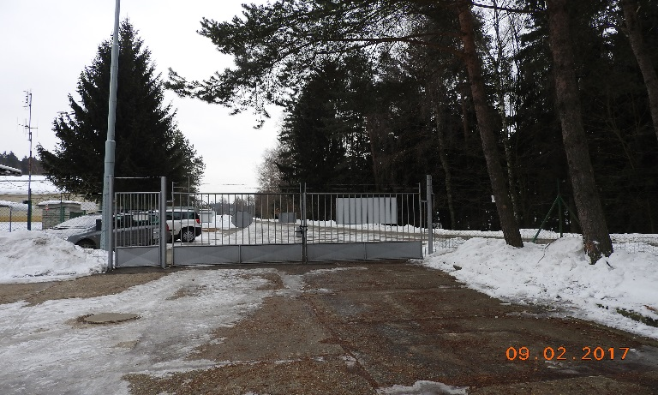

**Oplocení**

Stávající oplocení pobočky je částečně z neprůhledného vlnitého plechu a částečně z drátěného pletiva, stav nevyhovuje současným podmínkám. Vzhledem k provozu a potřebě pobočky je vhodné zajistit výměnu oplocení podél příjezdové komunikace za jednotný typ oplocení. Jedná se o 220 bm. Požadovaná výška oplocení je 2 m. Nové oplocení požadujeme zhotovit z typizovaných dílců průmyslového pletiva typu 3D, provedení pozink, včetně podhrabových desek.

Současný stav oplocení

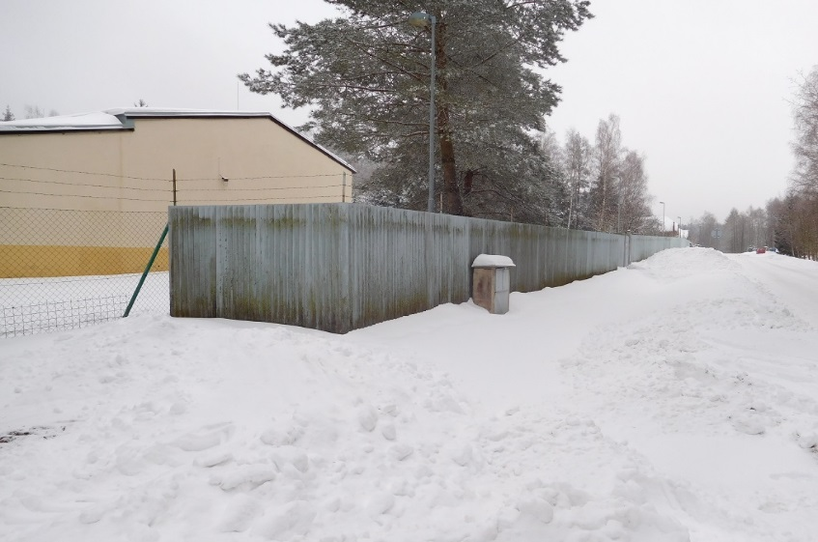

**Rozhodující požadované parametry, popis akce:**

**Brána**

V prostoru hlavního vstupu a vjezdu pro silniční vozidla bude zhotovena nová dvoukřídlová brána s elektrickým pohonem, dálkovým ovládáním (požadujeme dodat 5ks), tlačítkem z prostoru nové vrátnice. Součástí brány bude i vstupní branka pro pěší. Brána bude otvírána směrem dovnitř pobočky, vybavena audio telefonem s mikrofonem a čidlem na dálkové ovládání. Vstupní branka bude osazena elektrickým zámkem, který umožní následující způsoby ovládání – prostřednictvím přenosného dálkového ovladače (požadujeme dodat 5 ks), tlačítkem z prostoru nové vrátnice, odchodovým tlačítkem umístěným na vnitřní straně sloupu branky tak, aby ho nebylo možné ovládat z venkovní strany.

Je nezbytné zabezpečit, aby v případě přerušení dodávky el. energie bylo možno branku i bránu ovládat ručně.

V rámci budování nového oplocení podél příjezdové komunikace (viz. příloha nákres) je dále požadováno: stávající brány demontovat, jejich původní rozměry zachovat, dvoudílnou bránu č. 6 – vyměnit a zachovat s otvíráním směrem ven, dvoudílnou bránu č. 2 vyměnit a zachovat otvírání dovnitř a bránu č. 7 nahradit plotovým dílcem. Celkem je obsahem akce - zrušení 1 ks brány, výměna 2 dvoudílných bran pouze s ručním ovládáním a výměnu 1 ks hlavní brány za bránu s elektrickým pohonem a dálkovým ovládáním včetně branky pro pěší. Výplň bran bude identická s oplocením.

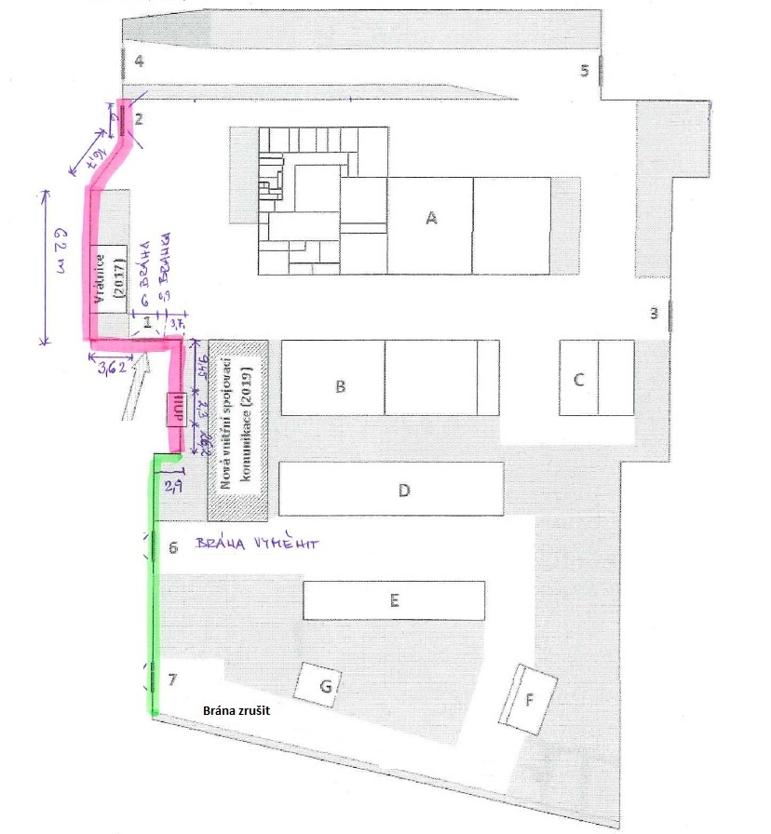

Dvoukřídlá brána s elektrickým pohonem a vstupní branka

* odstranění a likvidace stávajících vrat a branky
* umístění nové dvoukřídlé brány a vstupní branky pro pěší, včetně všech souvisejících komponent (motorový pohon, signální světlo při pohybu brány, dálkové ovládání 5 + 5 ks, vývod kabelu dálkového ovládání a audiotelefonu v chráničce do prostoru nové vrátnice vzdálené 25 m. Přesné zaměření bude provedeno v rámci projektové dokumentace.
* šířka vrat – 600 cm
* výška vrat 200 cm
* výplň vrat – dílce průmyslového pletiva, identické s plotovými dílci
* povrch v základní verzi – žárově pozinkováno
* šířka branky 100 cm

Možný tvar a design navrhované brány

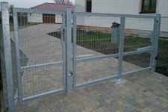

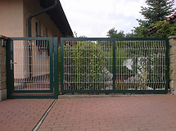

Plot:

* demontáž stávajícího oplocení
* původní pletivo demontovat tak, aby zůstalo ve stavu možného dalšího využití
* montáž nového oplocení, včetně vhodného zakomponování HUP (hlavního uzávěru plynu)
* uvedení areálu dotčeného stavbou oplocení do původního stavu

**Účastník může navrhnout i jiný tvar či design brány, jeho finální podoba podléhá odsouhlasení zadavatele.**

Možný tvar a design navrhovaného oplocení

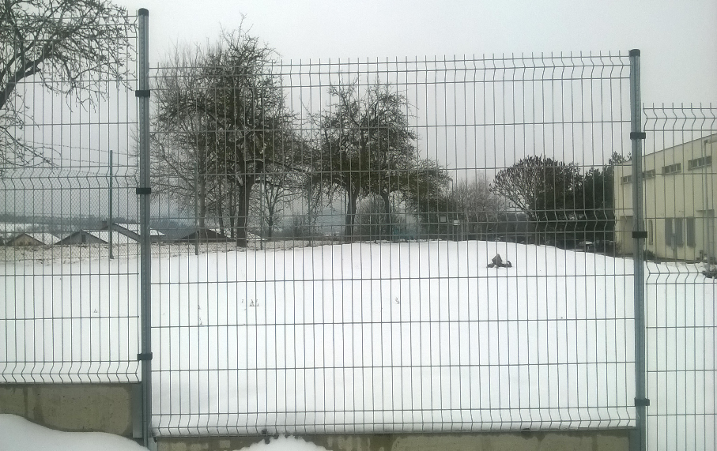

**Účastník může navrhnout i jiný tvar či design oplocení, jeho finální podoba podléhá odsouhlasení zadavatele.**

Zabezpečení sítí

Jako součást realizace plánované akce požadujeme zabezpečit i výkopové práce a položení kabelů pro rozvody el. energie (přívod z budovy staré vrátnice).

### Příloha č. 4B – Dokumentace pro provedení stavby

Tato příloha je samostatnou přílohou zadávací dokumentace (DPS vypracovaná LÉDL s.r.o., Jihlava v 05/2017, arch. č. 051762).

### 

### Příloha č. 4C – Výkaz výměr

Tato příloha je samostatnou přílohou zadávací dokumentace.